
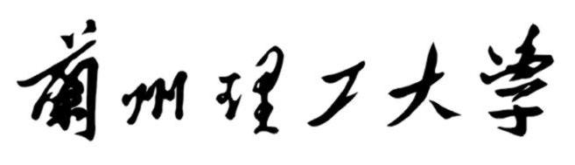
软件学院

面向对象的软件工程课程设计说明书

城镇小区人口信息管理系统

作 者：沈丽君
学 号：210162601036
专 业：软件工程
班 级：鲲鹏一班
指导教师：张聚礼
答辩时间：
摘 要
该项目旨在通过基于互联网技术的城镇小区信息管理系统，提高小区管理的智能化和服务水平，促进小区和谐稳定发展。该系统包括前端界面、后端服务和数据库，前端界面提供用户操作界面，后端服务负责实现系统的业务逻辑和数据处理，数据库负责存储系统所需的数据。系统使用Web实现前端界面，Java实现后端服务，MySQL数据库实现数据存储。
【关键词】3-5个
城镇小区，信息管理，智能化服务
目 录
第1部分 需求规格
第2部分 概要设计
第3部分 详细设计
第4部分 编码规范及其代码说明
第5部分 测试计划
第6部分 用户使用手册
第7部分 提交手册

《城镇小区人口信息管理系统》需求规格

V1.0

目 录
1 导言 1
1.1 目的 1
1.2 范围 1
1.3 缩写说明 1
1.4 术语定义 1
1.5 引用标准 1
1.6 参考资料 1
1.7 版本更新信息 1
1.8 项目分工 2
1.9 进度安排 2
2 系统定义 2
2.1 项目来源及背景 2
2.2 项目要达到的目标 2
2.3 系统整体结构 2
3 应用环境 2
3.1 系统运行网络环境 2
3.2 系统运行硬件环境 2
3.3 系统运行软件环境 3
4 功能规格 3
4.1 角色（Actor）定义 3
4.2 系统主用例图 3
4.3 系统用例描述 4
4.3.1 “登录”用例 4
4.3.2 “修改密码”用例 4
4.4 领域模型 5
5 性能需求 6

- 导言
  - 目的
为了实现小区管理人员对于小区人口信息的智能化管理，依托于网络搭建在线平台，方便管理人员对小区内的人口信息，工作人员信息，来往车辆信息，家庭信息进行管理。实现智能化、综合化的城镇小区居民信息管理。
  - 范围
本项目需实现的功能
- 对于小区内内的人口信息进行管理，包括对于小区内居民信息的修改、删除、查看，以及添加小区居民信息。
- 对于小区内工作人员的信息进行管理，包括对于工作人员信息的修改、删除、查看，以及添加工作人员信息。
- 对小区的来往车辆进行管理，实现对于小区内来往车辆信息的查看以及进出自由添加车辆，使其能够小区。
- 实现对于居民社保信息的管理，掌握居民是否参保，参保类型等信息
- 实现小区内户口簿信息的管理，以家庭为单位，管理人口的户口信息
  - 缩写说明
CSS:是一种样式表语言，用于控制Web页面中的DOM元素的外观和布局。通过CSS，可以为DOM元素设置各种样式属性，如颜色、字体、大小、位置、背景等。CSS还提供了一种层叠的机制，可以将多个样式属性叠加在一起，以实现更细粒度的样式控制。
DOM:是指Web页面中的各种HTML或XML标记，如 <div>、<p>、<img> 等。每个DOM元素都是一个对象，具有一组属性和方法，可以通过JavaScript或其他编程语言来操作和修改。
JavaScript由浏览器解释执行，可以与HTML和CSS结合使用，实现动态效果和响应式设计。它可以用于处理表单验证、创建动态效果、操作DOM元素、响应用户事件等。

  - 术语定义
系统 指一个软件系统，它由多个相关的模块和组件构成，共同实现了某种特定功能或解决了某个问题。这个软件系统可以包括多个不同的子系统，例如数据库子系统、用户界面子系统、安全子系统等。
管理员 指在系统中拥有最高权限的人员，可以对系统内的日志和登记的人员信息进行查看和修改。
  - 引用标准
https://blog.csdn.net/zheng963/article/details/110876407
  - 参考资料
https://github.com/guodongxiaren/MySQL-docs
  - 版本更新信息
表1-1 版本更新记录
修改编号 | 修改日期 | 修改后版本 | 修改位置 | 修改内容概述
001 |  | 0.1 | 全部 | 初始发布版本
002 |  | 0.2 | 3.1章节 | 增加
003 |  | 0.3 | 4.1章节 | 修改
004 | 2023/4/12 | 0.4 | 4.3章节 | 增加系统用例描述
  - 项目分工
沈丽君
任务分配组织和进度检查跟进
确定用例图
画类图和顺序图
李观华
所有用例的活动图的绘制和完善
制作小组汇报ppt
画类图和顺序图
陈浩飞
登录系统用例描述
管理社保信息用例描述
文胜涛
添加出入车辆信息用例描述
查看出入车辆信息用例描述
杨家禹
管理工作人员信息用例描述
管理日志用例描述
  - 进度安排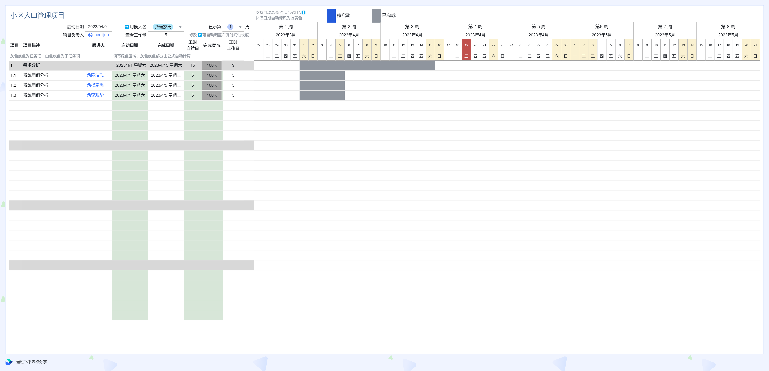
- 系统定义
项目来源及背景
这是一个基于互联网技术的城镇小区信息管理项目，旨在提高小区管理的智能化和服务水平，促进小区和谐稳定发展。该项目的来源在于物业公司，负责城镇小区的管理和维护。在现代社会中，城镇小区的规模越来越大，管理难度和工作量也越来越大，需要借助科技手段来提高管理效率和服务水平。但现有管理系统存在缺陷和不足，比如管理信息不全面、准确和及时，管理效率低下等。同时，随着社会的发展和城镇化进程的加速，城镇小区管理的要求也越来越高，需要采用更加智能化、综合化的管理方式来适应市场需求。因此，该项目的实施可以提高小区管理的智能化和服务水平，满足小区居民的需求，促进城镇小区的可持续发展。
  - 项目要达到的目标
这是一个基于互联网技术的城镇小区信息管理项目，旨在提高小区管理的智能化和服务水平，促进小区和谐稳定发展。该项目的来源在于物业公司，负责城镇小区的管理和维护。在现代社会中，城镇小区的规模越来越大，管理难度和工作量也越来越大，需要借助科技手段来提高管理效率和服务水平。但现有管理系统存在缺陷和不足，比如管理信息不全面、准确和及时，管理效率低下等。同时，随着社会的发展和城镇化进程的加速，城镇小区管理的要求也越来越高，需要采用更加智能化、综合化的管理方式来适应市场需求。因此，该项目的实施可以提高小区管理的智能化和服务水平，满足小区居民的需求，促进城镇小区的可持续发展。
  - 系统整体结构
- 前端界面：提供用户操作界面，包括添加、修改、删除、查看居民信息、工作人员信息、车辆信息、户口簿信息等功能。前端界面使用Web实现
- 后端服务：负责实现系统的业务逻辑和数据处理，包括处理用户请求、查询和修改数据库、发送通知等功能。后端服务使用Java实现
- 数据库：负责存储系统所需的数据，包括居民信息、工作人员信息、车辆信息、户口簿信息等。使用MySQL数据库实现。

- 应用环境
  - 系统运行网络环境
网络需要保证客户端和服务器端之间的数据传输的可靠性和安全性。同时在网络带宽、延、响应速度等方面的指标确保能够满足系统要求，以确保系统能够高效的运行。推荐在十兆宽带以上运行系统。
  - 系统运行硬件环境
PC电脑/笔记本电脑，具备至少4GB的内存
  - 系统运行软件环境
装载Windows10/Windows11操作系统，推荐使用系统自带的EDGE浏览器
- 功能规格
系统采用面向对象技术作为主要的系统建模方法,使用UML(UnifiedModeling Language)作为建模语言。UML为建模活动提供了从不同角度观察和展示系统的各种特征的方法。这里主要使用用例技术来获取用户需求。
用例(UseCase)描述的是"参与者(actor)"(用户、外部系统以及系统处理)是如何与系统交互来完成工作的。用例模型提供了一个非常重要的方式来界定系统边界以及定义系统功能,同时,该模型将来可以派生出动态对象模型。
设计用例时,我们遵循下列步骤:
第一步,识别出系统的"参与者"。参与者可以是用户、外部系统,甚至是外部处理,通过某种途径与系统交互。重要的是着重从系统外部执行者的角度来描述系统需要提供哪些功能,并指明这些功能的执行者是谁。尽可能地确保所有参与者都被完全识别出来。
第二步,描述主要的用例。可以采取不断地问自己"这个参与者究竟想通过系统做什么?"来准确地描述用例。

  - 角色（Actor）定义
角色或者执行者(Actor)指与系统产生交互的外部用户或者外部系统。
系统有一类用户:管理人员
4.1.1管理人员
管理人员是系统掌控者,能够对数据进行操作。
  - 系统主用例图
系统主用例图。

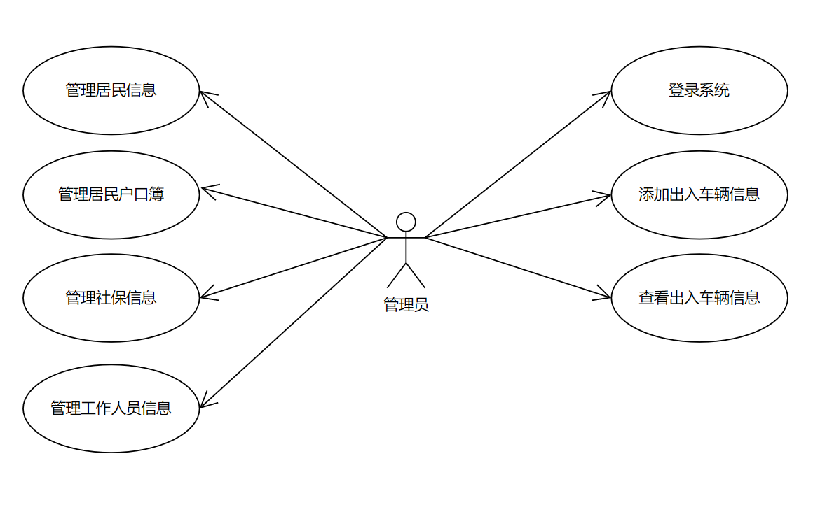
图4.1 系统的主Use Case图

表4-1 系统用例清单
编号 | 角色 | 用例名称 | 用例简要描述 | 系统功能
1 | 管理员 | 登录系统 | 登录系统 | 登录系统
2 | 管理员 | 修改密码 | 修改密码 | 修改密码
3 | 管理员 | 管理个人信息 | 管理个人信息 | 管理个人信息
4 | 管理员 | 管理居民信息 | 管理居民信息 | 管理居民信息
5 | 管理员 | 管理居民户口簿 | 管理居民户口簿 | 管理居民户口簿
6 | 管理员 | 管理社保信息 | 管理社保信息 | 管理社保信息
7 | 管理员 | 管理工作人员信息 | 管理工作人员信息 | 管理工作人员信息
8 | 管理员 | 添加出入车辆信息 | 添加出入车辆信息 | 添加出入车辆信息
9 | 管理员 | 查看出入车辆信息 | 查看出入车辆信息 | 查看出入车辆信息
注:这里没有详细说明。
  - 系统用例描述

4.3.1 “登录系统”用例
用例名称 登录系统（Login）
描述 “登陆系统”用例允许管理员进入系统。
前置条件 无
部署约束
1)必须可以让管理员从家中、公司客户端、行程中的任何一台计算机登录,并可以通过防火墙进入系统。
正常事件流 管理员登录管理系统。
- 管理员输入用户名和密码。
- 在账号栏显示账号数据
3)验证用户是否为管理员身份。
可选事件流 管理员输入无效的验证信息。
1)管理员输入用户名和密码。
2)系统通知用户,输入的登录信息不正确。
3)系统在日志中记录登录失败。
4)用户可以有限次重试登录。
活动图 如图4.21所示。
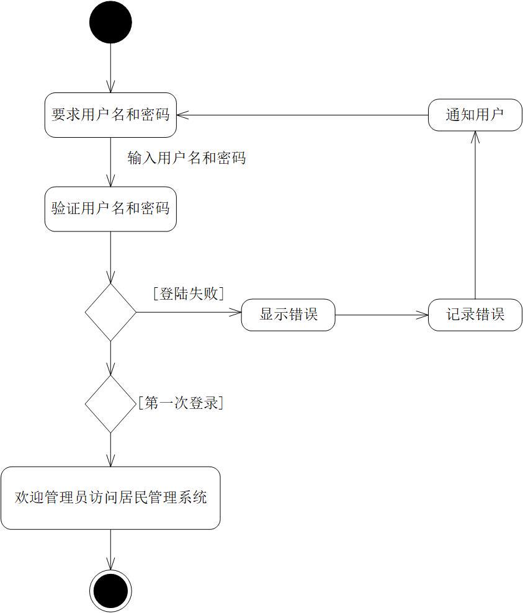
图4.21 “登录系统"用例的活动图
非功能性需求
- 密码不能以明文显示。
- 输入无效验证次数不超过五次。
未解决的问题 无

4.3.2 “修改密码”用例
用例名称 修改密码（ChangePassword）
描述 “修改密码”用例允许雇员和管理员修改密码。
前置条件
1)用户必须已登录到系统中。
部署约束
1)必须可以让雇员从家中、公司客户端、行程中的任何一台计算机登录，并可以通过防火墙进入系统。
正常事件流 雇员修改密码。
1)用户输入当前的密码，并输入两次新密码。
2)用户得到密码已更改的通知。
可选事件流 当前密码无效。
1)用户输入当前的密码，并输入两次新密码。
2)用户得到修改失败的通知。
3)系统在日志中记录错误。
4)用户可以无限次重试。
可选事件流 两次输入的新密码不相符。
1)用户输入当前的密码，并输入两次新密码。
2)用户得到修改失败的通知。
3)用户可以无限次重试。
异常事件流 由于系统或通信错误，系统无法保存新密码。
1)用户输入当前的密码，并输入两次新密码。
2)用户得到出错通知，同时还有错误的原因。
3)系统在日志中记录错误。
活动图 如图4.1所示。
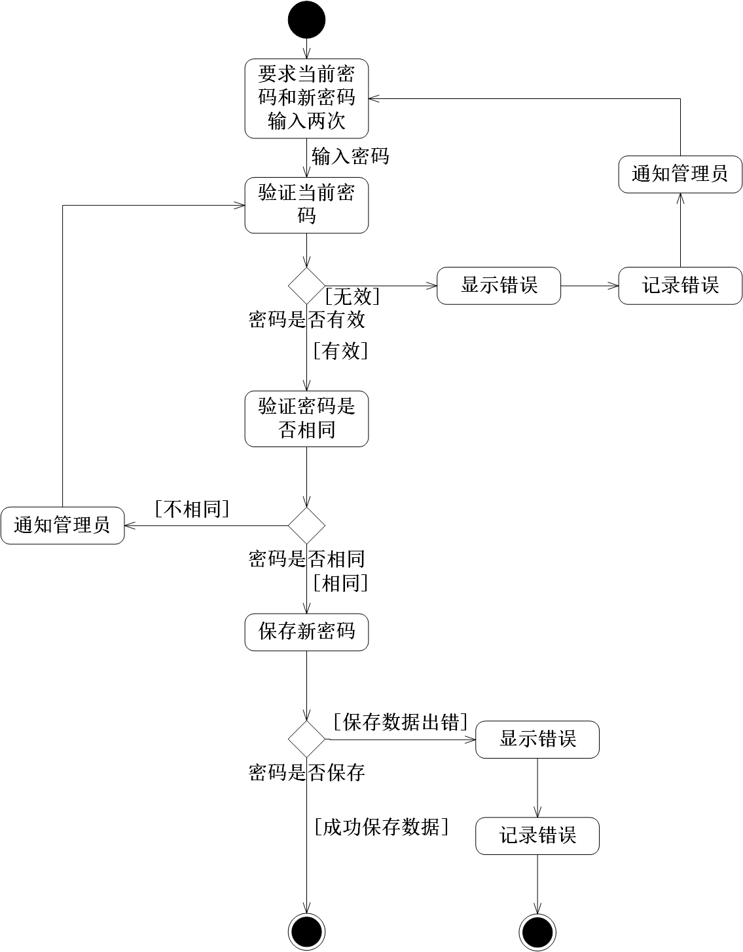
图4.1 “修改密码”用例的活动图
非功能性需求
1)密码不能以明文显示。
未解决的问题 无

4.3.3 “管理日志”用例
用例名称 管理日志（Management log）
描述 “管理日志”用例允许指定管理员查看并删除系统日志
前置条件
指定管理员已经通过身份验证并登陆到系统中
部署约束
只能在公司客户端中的指定计算机中登录
正常事件流 管理员查看日志
- 管理员打开日志系统选择需要查看的系统日志
- 管理员得到指定日志的全部详细信息
可选事件流 管理员删除指定日志
- 管理员选定想要删除的日志
- 管理员得到日志已被删除的信息
异常事件流 由于系统错误日志无法读取
- 管理员得到错误通知
活动图
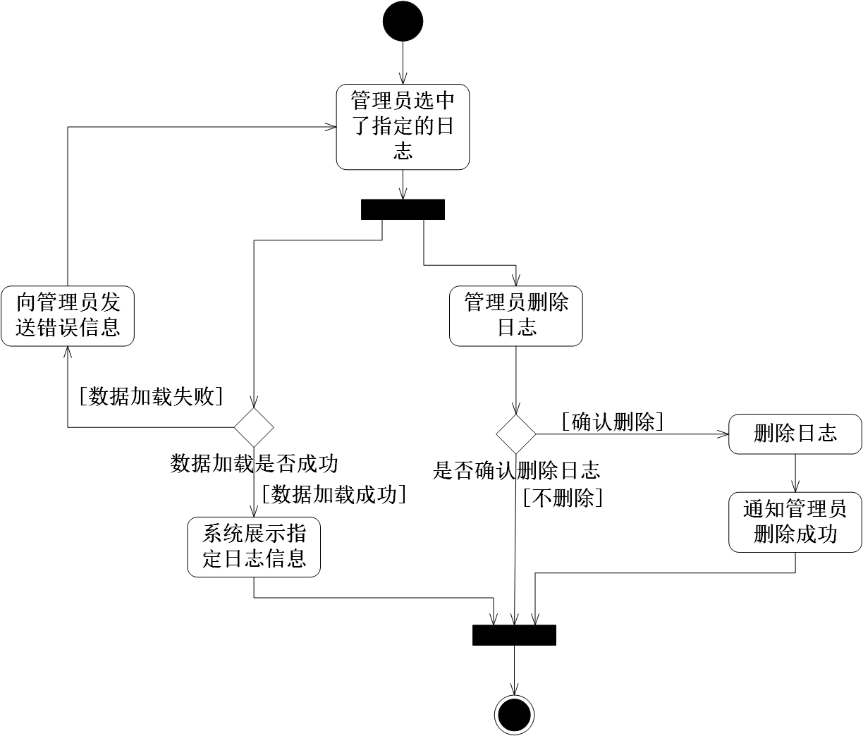
非功能性需求
无
未解决的问题 无

4.3.4 “管理工作人员信息”用例
用例名称 管理工作人员信息（Manage staff information）
描述 “管理工作人员信息”用例允许管理员查看并删除修改工作人员信息
前置条件
管理员已经通过身份验证并登陆到系统中
部署约束
只能在公司客户端中的任何一台计算机登录
正常事件流 管理员修改工作人员信息
- 管理员输入想要修改的信息，并保存
- 管理员得到信息已经更改的通知
可选事件流 输入的修改信息格式不相符
- 管理员输入想要修改的信息，并保存
- 管理员得到修改失败的通知
- 管理员可以无限次重试
异常事件流 由于系统错误，信息无法保存
- 管理员输入想要修改的信息，并保存
- 管理员得到出错通知以及原因
- 系统在日志中记录错误
活动图
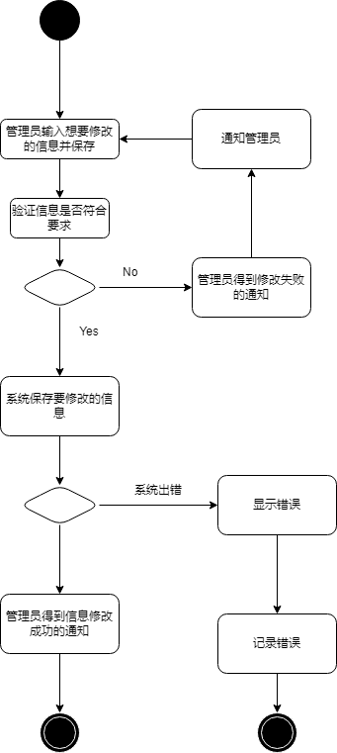
非功能性需求
无
未解决的问题 无

4.3.5 “添加出入车辆信息”用例
用例名称 添加出入车辆信息（Add Car's Message）
描述 “添加出入车辆信息”用例允许管理员添加小区内出入车辆的信息。
前置条件
管理员已经通过身份验证并登陆到系统中
部署约束
只能在公司客户端中的任何一台计算机登录
正常事件流 管理员添加出入车辆的信息
- 管理员输入想要添加的车辆的信息，并保存
- 管理员得到信息已经添加的通知
可选事件流 输入的修改信息格式不相符
- 管理员输入想要修改的信息，并保存
- 管理员得到修改失败的通知
- 管理员可以无限次重试
异常事件流 由于系统错误，信息无法保存
- 管理员输入想要修改的信息，并保存
- 管理员得到出错通知以及原因
- 系统在日志中记录错误
活动图
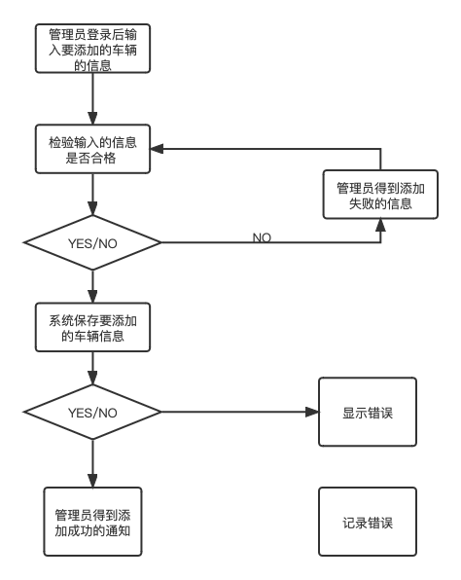

4.3.6 “查看出入车辆信息”用例
用例名称 查看出入车辆信息（Add Car's Message）
描述 “添加出入车辆信息”用例允许管理员查看小区内车辆的出入信息。
前置条件
管理员已经通过身份验证并登陆到系统中
部署约束
只能在公司客户端中的任何一台计算机登录
正常事件流 管理员查看车辆的出入信息，包括什么时候进的什么时候出的
可选事件流
- 管理员可以无限次重试
异常事件流 由于系统错误，信息无法查看
- 管理员点击想要查看的车的出入信息
- 管理员得到出错通知以及原因
- 系统在日志中记录错误
活动图
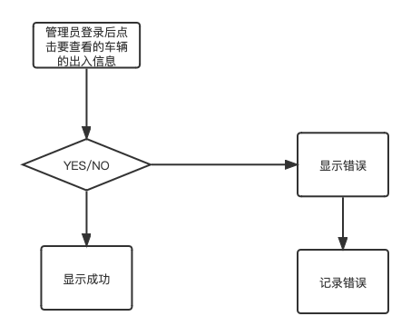

4.3.7 “管理社保信息”用例
用例名称 管理社保信息（Manage Security Information）
描述 管理员可以对居民的社保信息进行增加，查看，修改和删除
前置条件
1）管理员身份验证通过并且登录
2）管理员进入”管理居民户口簿页面“
部署约束 无
事件流 管理员进行增删改查操作
1）管理员选择：
增加社保信息（create） 变体 1a
查看社保信息（retrieve）变体 1b
修改社保信息（update）变体1c
删除社保信息（delete） 变体1d
2）进行数据库操作
2.1）将变体1a、1c、1d的数据保存到数据库上，通知管理员操作正常
2.2）从数据库中获取1b的信息，展示给管理员
变体1a）：添加新的居民社保信息
1a.1）管理员提供需要添加的社保信息，是否缴纳社保，参保类型，参保时间填写表单，点击提交按钮。
变体1b）：查看社保信息
1b.1）管理员在户口簿列表里选择要查看的社保信息
1b.2）系统显示详细的公告信息
变体 1c）：修改社保信息
1c.1）管理员在列表中选择要修改的社保信息
1c.2）管理员提交需要修改的社保信息，填写表单，点击提交按钮
变体 1d）：删除社保信息
1c.1）管理员在社保信息列表中选择要删除的社保
1d.2）进行删除社保信息的确认

异常事件流
异常情况（1a.1）a：包含违反业务规则，参保类型信息重复
（1a.1）a.1）系统提示参保类型重复，无法创建新的社保信息。
（1a.1）a.2）返回1a.1
（1a.1）b：包含违反业务规则，参保时间信息重复
（1a.1）b.1）系统提示参保时间信息重复，无法创建新的社保信息。
（1a.1）b.2）返回1a.1.
异常情况（1c.2）a：包含违反业务规则，参保类型信息重复。
（1c.2）a.1）系统提示参保类型信息重复，无法进行修改户口信息。
（1c.2）a.2）返回1c.2.
异常情况（1d.2）a：包含违反删除业务规则，无此社保信息
（1d.2）a.1）系统提示该户口信息不存在，无法删除此社保信息。
（1d.2）a.2）返回1d.2.
异常情况（2.1）a系统或通信错误，系统无法保存数据。
（2.1）a.1）系统提示系统无法保存数据。
（2.1）a.2）系统将错误及其详细信息返回给管理员
（2.1）a.3）系统在日志记录中记录错误。
异常情况（2.2）a系统或通信错误，系统无法保存数据。
（2.2）a.1）系统提示系统无法保存数据。
（2.2）a.2）系统将错误及其详细信息返回给管理员
（2.2）a.3）系统在日志记录中记录错误。
活动图

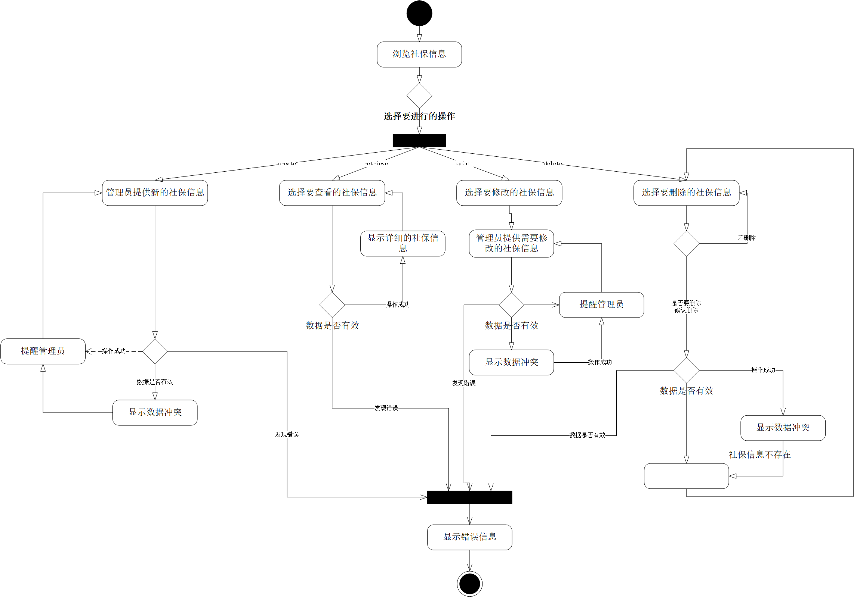

4.3.8“管理居民信息“用例
用例名称 管理居民信息（Manage resident information）
描述 管理员使用”管理居民信息“对居民信息进行查看，增加，删除，修改。
前置条件 管理员已通过身份验证并登录到系统中
部署约束 无
正常事件流 管理员进行增删改查操作
用户选择：
增加（Create）：变体1a
查看（Retrieve）：变体1b
修改（Update）：变体1c
删除（Delete）：变体1d
对数据库进行操作
将数据库1a、1c、1d的数据保存到数据库中，通知管理员操作正常
从数据库中获取1b的信息，给管理员展示出来
变体 1a）：添加新的居民信息
1a.1）管理员提交增加居民信息，填写表单，点击提交按钮。
变体 1b）管理员查看居民信息
1b.1）管理员在居民信息列表中选择要查看的居民信息。
1b.2）系统显示详细居民信息。
变体1c）：修改居民信息。
1c.1）包含变体1b
1c.2）管理员提供新的居民信息，修改表单，点击提交按钮。
变体1d）：删除居民信息
1d.1）管理员在居民信息列表中选择需要删除的居民信息。
1d.2）进行居民信息删除的确认。
异常事件流
异常情况（1a.1）a：包含违规业务规划：居民编号重复。
（1a.1）a.1）系统提示编号重复，无法添加居民信息。
（1a.1）a.2）返回1c.2.
异常情况（1c.2）a修改违反业务规则：居民编号不能修改。
（1c.2）a.1）系统提示编号不能修改。
（1c.2）a.2）返回1c.2.
异常情况（1d.2）a删除违反业务规则：居民编号不存在。
（1d.2）a.1）系统提示编号不能修改。
（1d.2）a.2）返回1d.2。
异常情况（2.1）a系统或通信错误，系统无法保存数据。
（2.1）a.1）系统提示系统无法保存数据。
（2.1）a.2）系统将错误及其详细信息返回给管理员
（2.1）a.3）系统在日志记录中记录错误。
异常情况（2.2）a系统或通信错误，系统无法保存数据。
（2.2）a.1）系统提示系统无法保存数据。
（2.2）a.2）系统将错误及其详细信息返回给管理员
（2.2）a.3）系统在日志记录中记录错误。
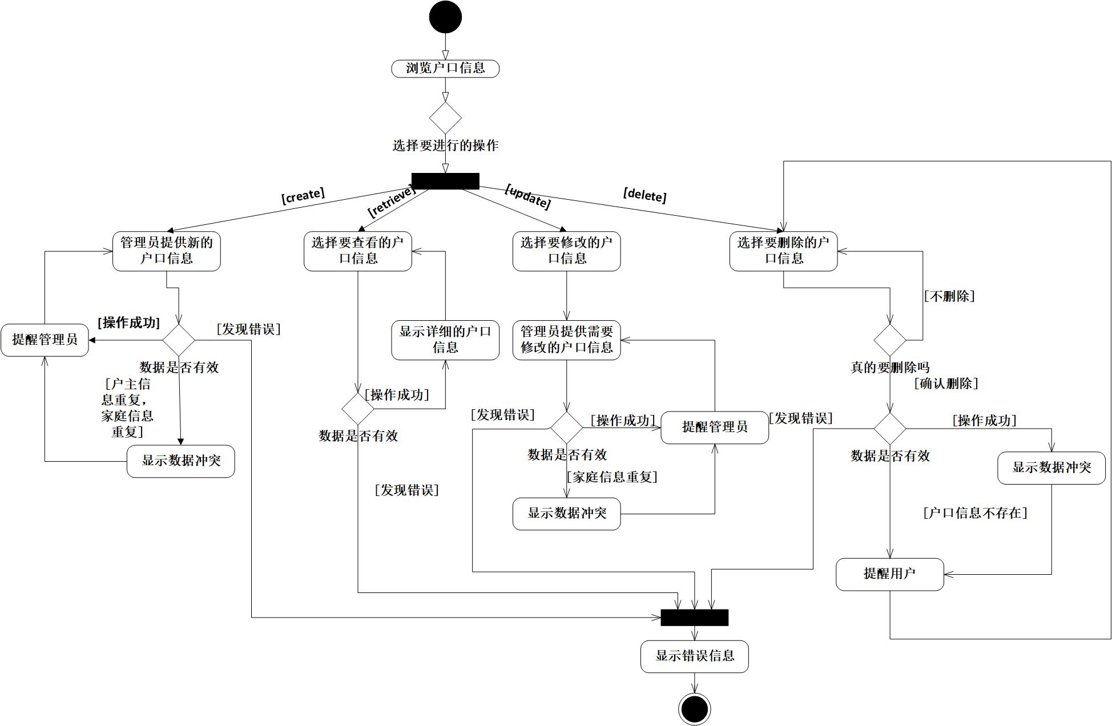
活动图

4.3.9 "管理居民户口簿“用例
用例名称 管理居民户口簿
描述 管理员可以对居民的户口簿信息进行增加，查看，修改和删除
前置条件
1）管理员身份验证通过并且登录
2）管理员进入”管理居民户口簿页面“
部署约束 无
事件流 管理员进行增删改查操作
1）管理员选择：
增加户口簿（create） 变体 1a
查看户口簿（retrieve）变体 1b
修改户口簿（update）变体1c
删除户口簿（delete） 变体1d
2）进行数据库操作
2.1）将变体1a、1c、1d的数据保存到数据库上，通知管理员操作正常
2.2）从数据库中获取1b的信息，展示给管理员
变体1a）：添加新的居民户口簿
1a.1）管理员提供需要添加的户口信息，包括户主，家庭成员信息，家庭住址信息，填写表单，点击提交按钮。
变体1b）：查看户口簿信息
1b.1）管理员在户口簿列表里选择要查看的户口信息
1b.2）系统显示详细的公告信息
变体 1c）：修改户口簿信息
1c.1）管理员在列表中选择要修改的户口
1c.2）管理员提交需要修改的户口信息，填写表单，点击提交按钮
变体 1d）：删除户口簿信息
1c.1）管理员在户口簿列表中选择要删除的户口
1d.2）进行删除户口信息的确认

异常事件流
异常情况（1a.1）a：包含违反业务规则，户主信息重复
（1a.1）a.1）系统提示户主重复，无法创建新的户口簿
（1a.1）a.2）返回1a.1
（1a.1）b：包含违反业务规则，家庭信息重复（家人信息，家庭住址信息）
（1a.1）b.1）系统提示家庭信息重复，无法创建新的户口信息。
（1a.1）b.2）返回1a.1.
异常情况（1c.2）a：包含违反业务规则，家庭信息重复。
（1c.2）a.1）系统提示家庭信息重复，无法进行修改户口信息。
（1c.2）a.2）返回1c.2.
异常情况（1d.2）a：包含违反删除业务规则，无此户口信息
（1d.2）a.1）系统提示该户口信息不存在，无法删除此户口信息。
（1d.2）a.2）返回1d.2.
异常情况（2.1）a系统或通信错误，系统无法保存数据。
（2.1）a.1）系统提示系统无法保存数据。
（2.1）a.2）系统将错误及其详细信息返回给管理员
（2.1）a.3）系统在日志记录中记录错误。
异常情况（2.2）a系统或通信错误，系统无法保存数据。
（2.2）a.1）系统提示系统无法保存数据。
（2.2）a.2）系统将错误及其详细信息返回给管理员
（2.2）a.3）系统在日志记录中记录错误。
活动图

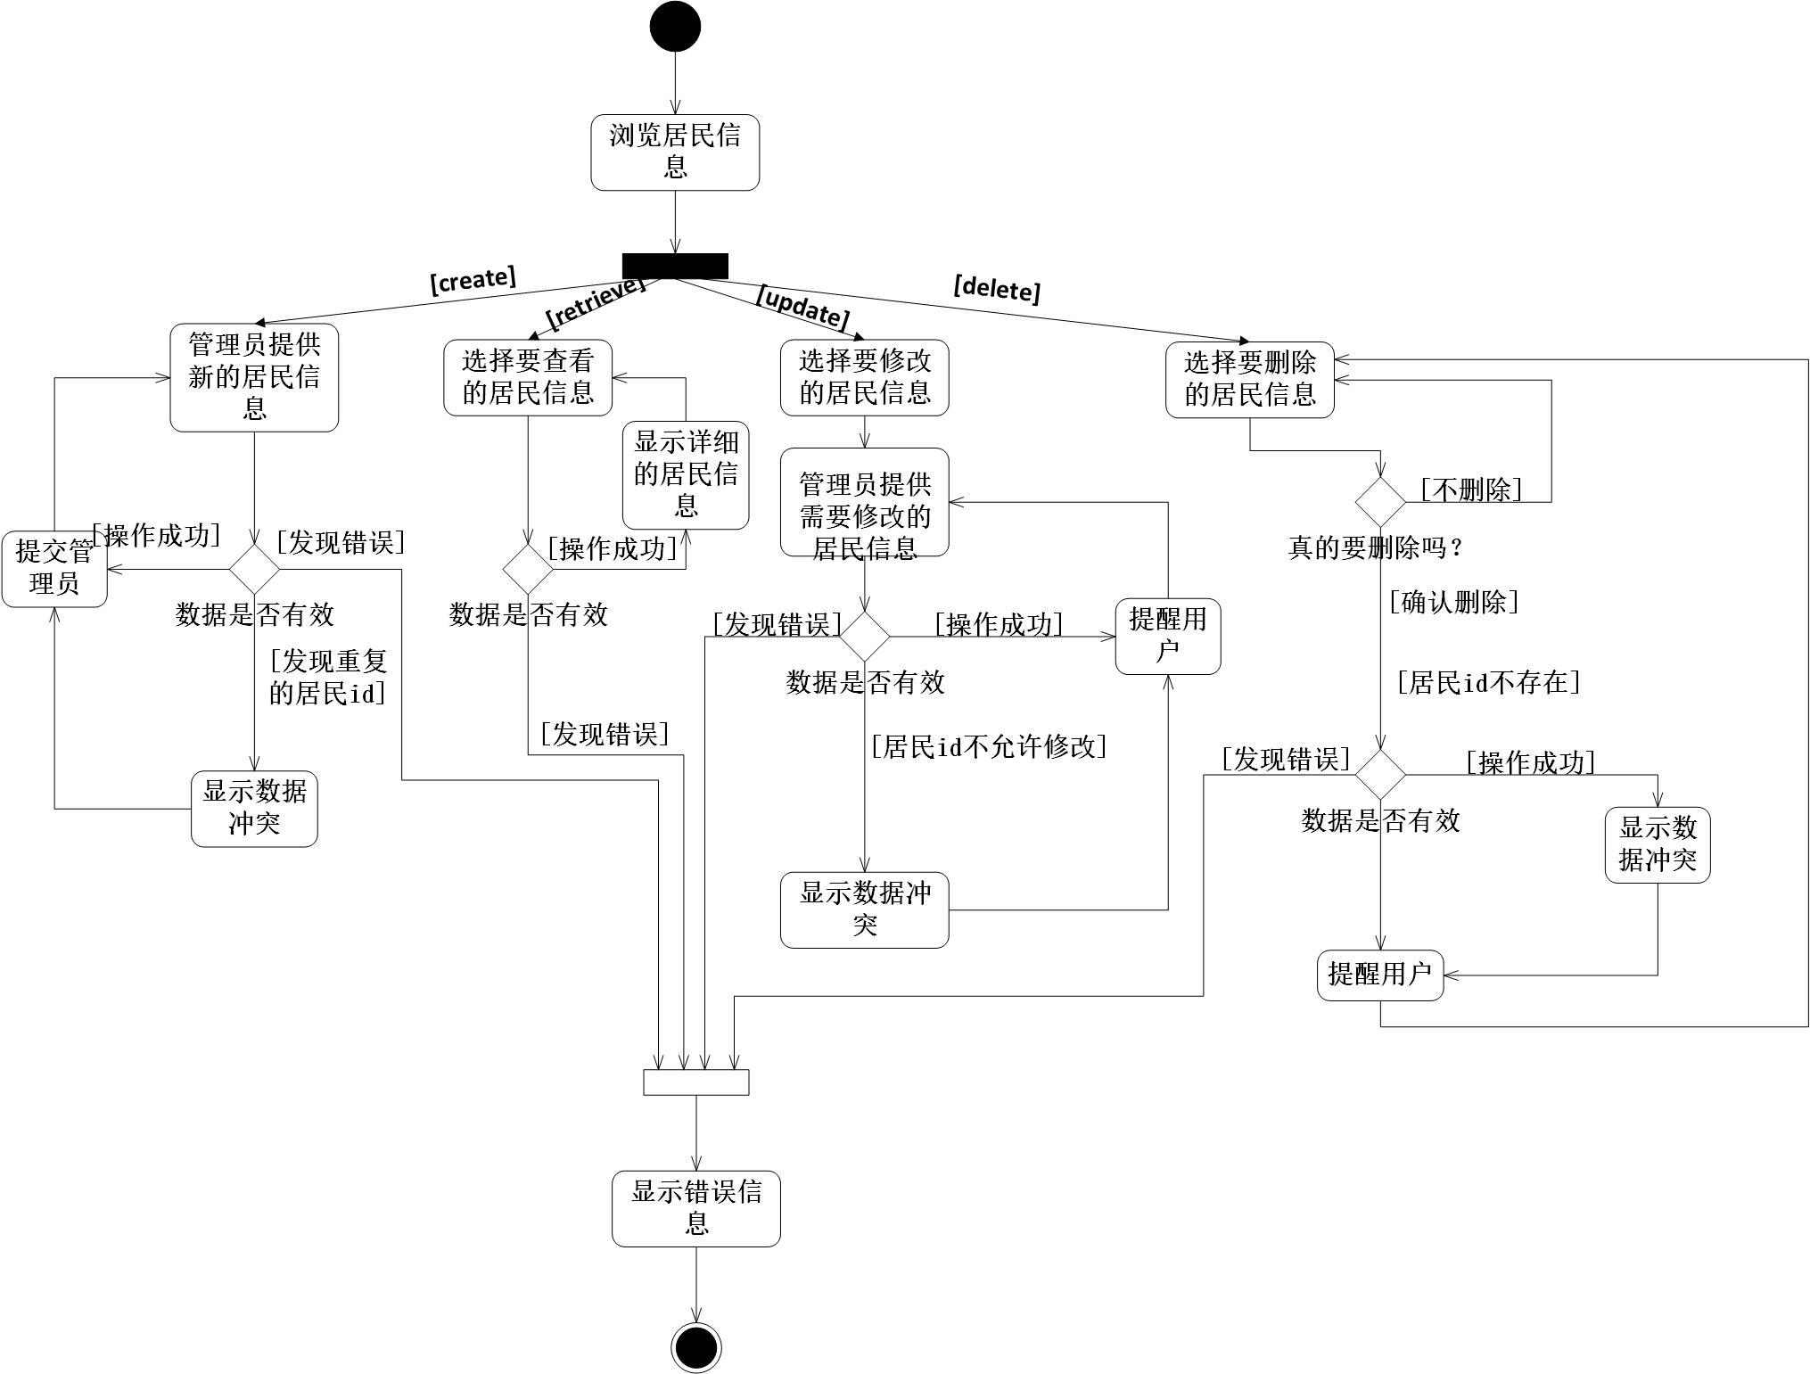
  - 领域模型
领域模型捕获系统情境中最重要的对象类型。
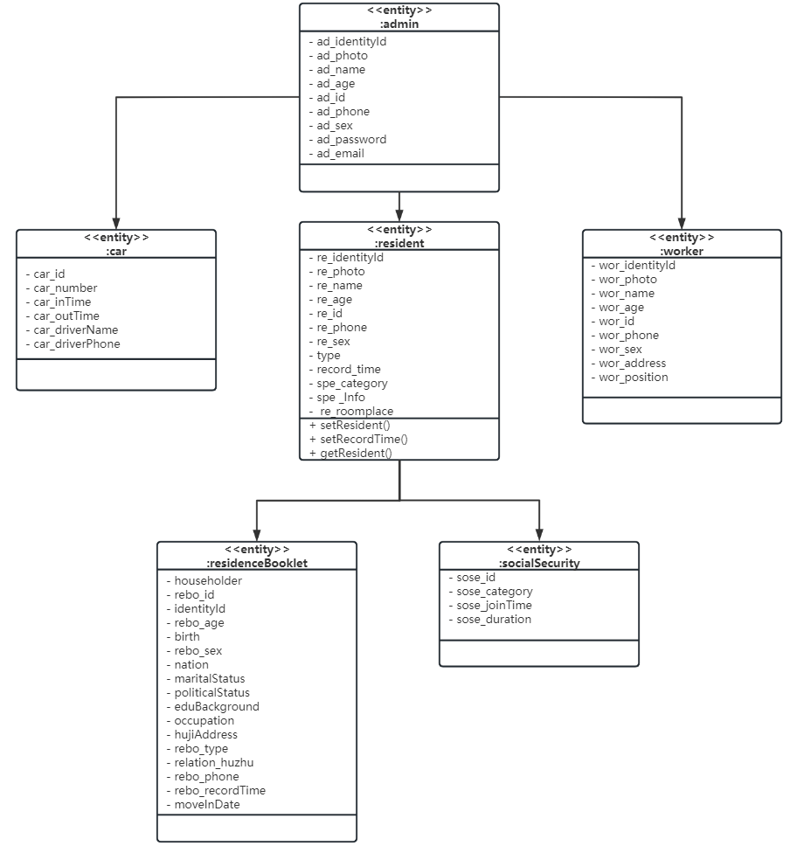
以“管理居民信息”用例为例，分别画出三种类图和顺序图（也叫序列图、时序图
    - “查看居民信息”
类图：
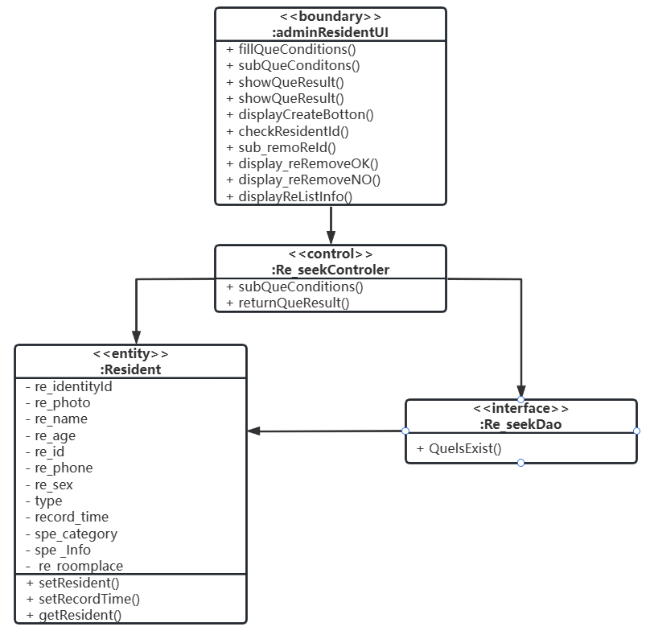
顺序图：
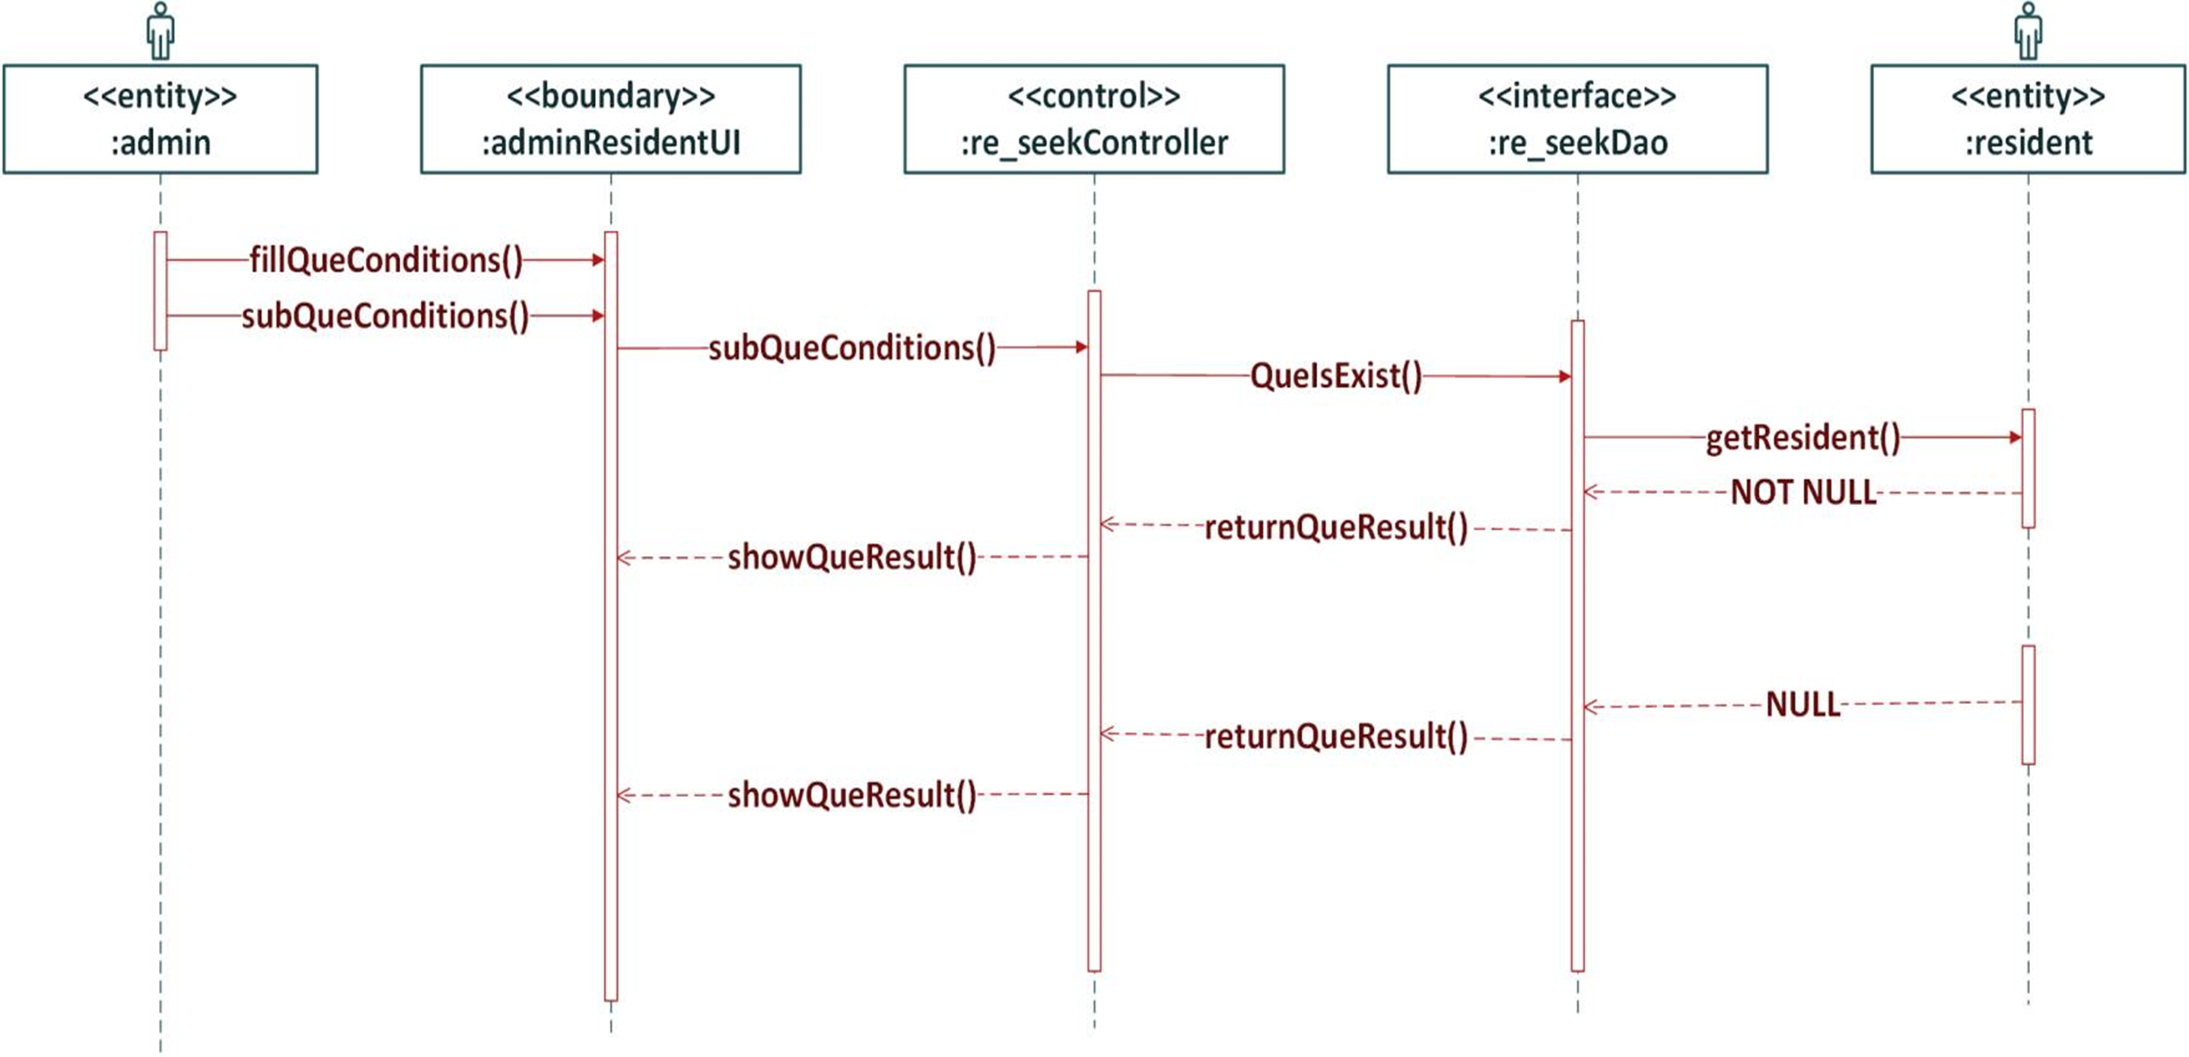

4.4.2 “增加居民信息”
类图：
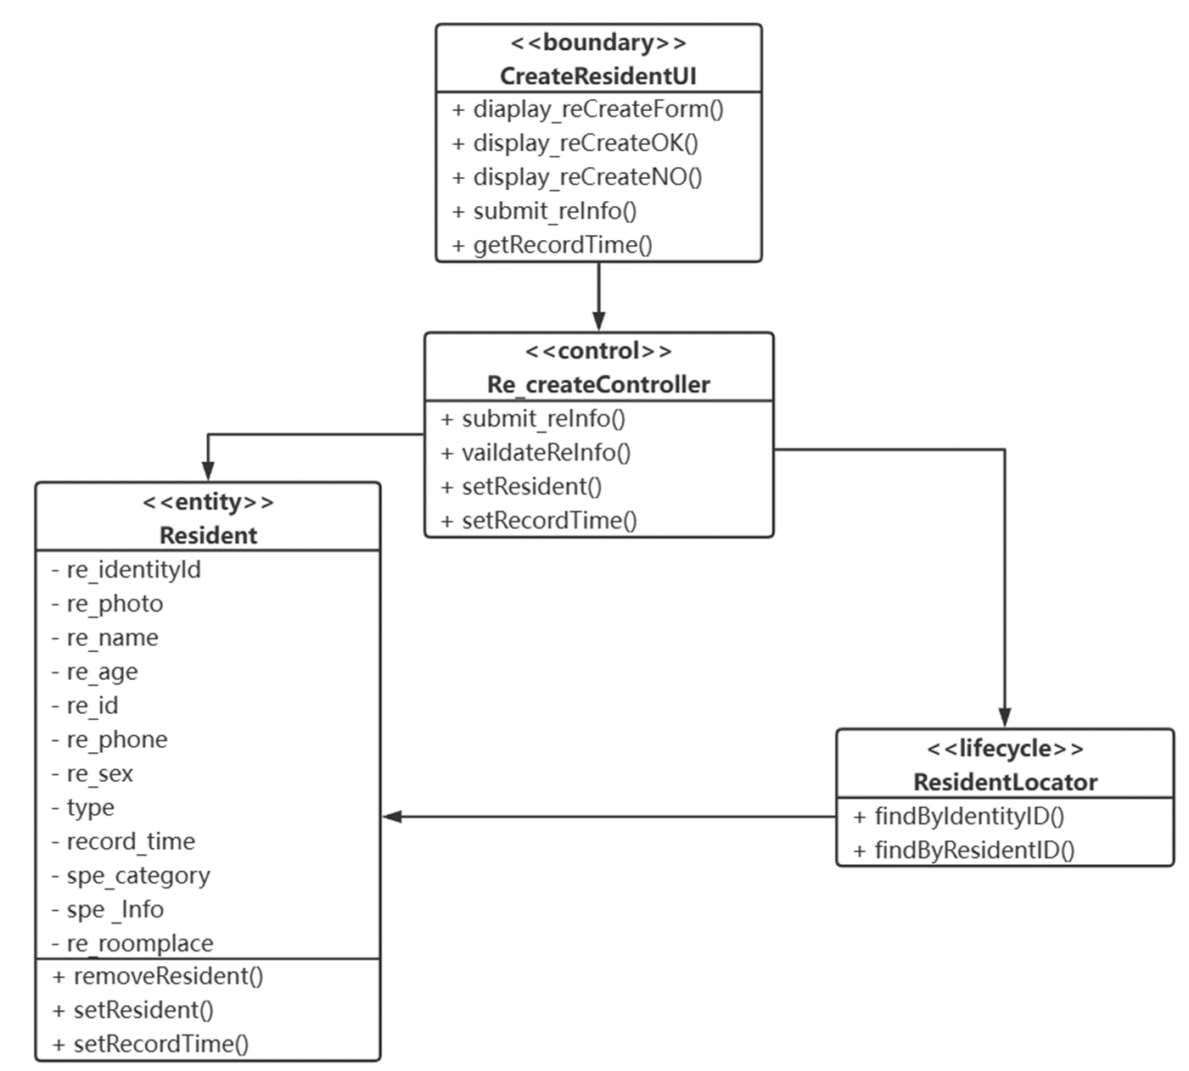
顺序图
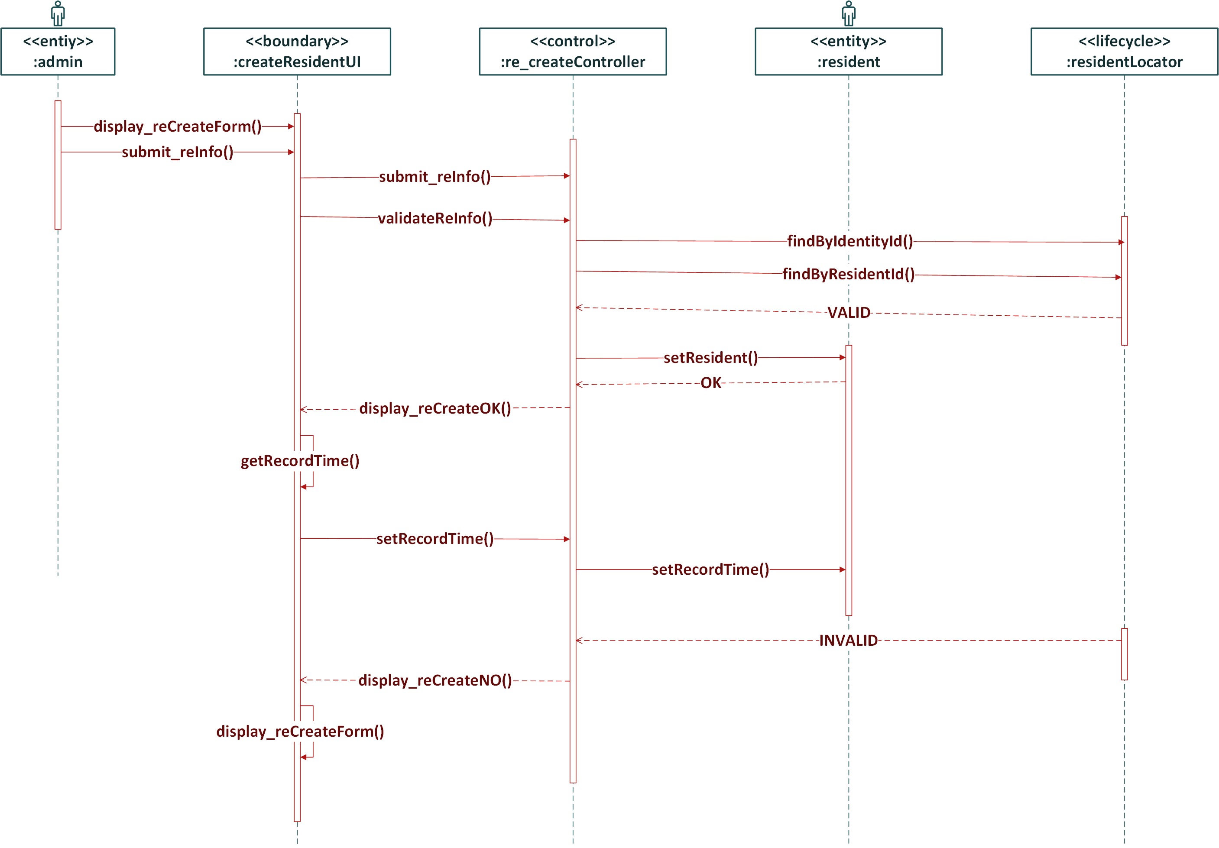

4.4.3 “删除居民信息”
类图：
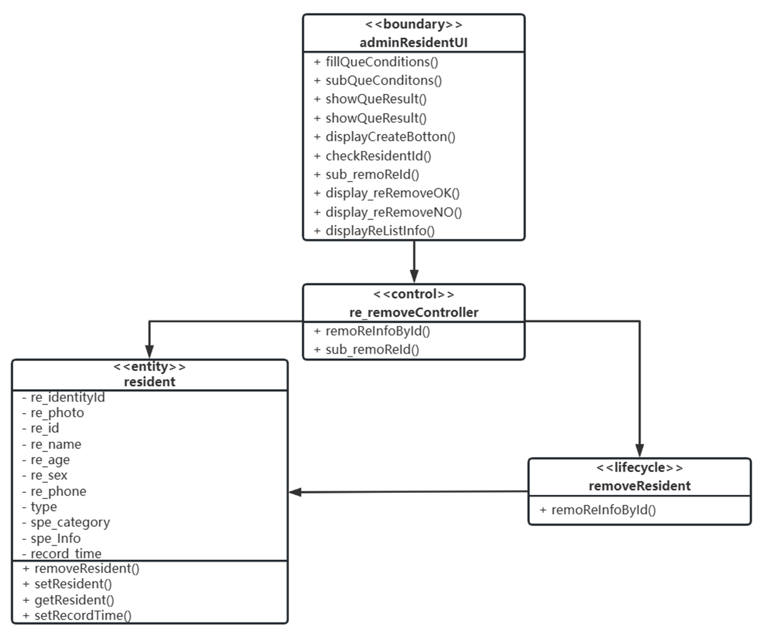
顺序图：
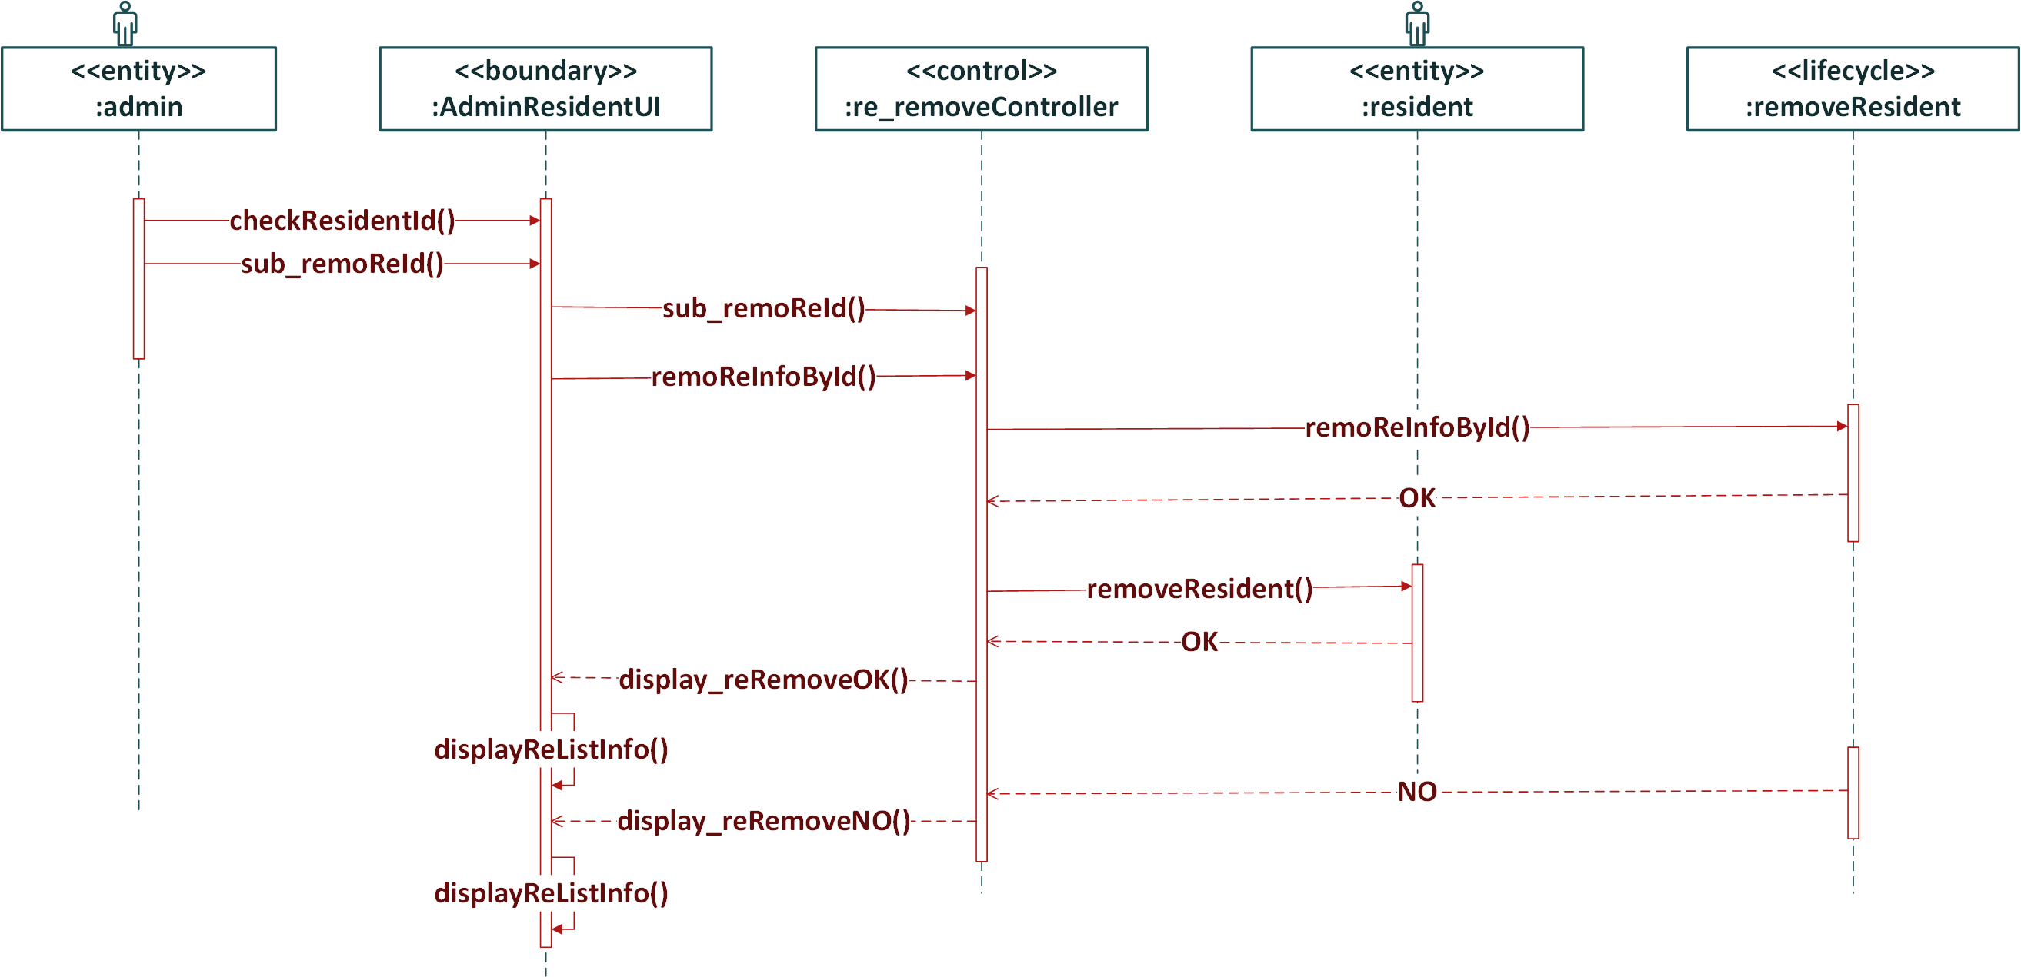

4.4.4 “修改居民信息”
类图：
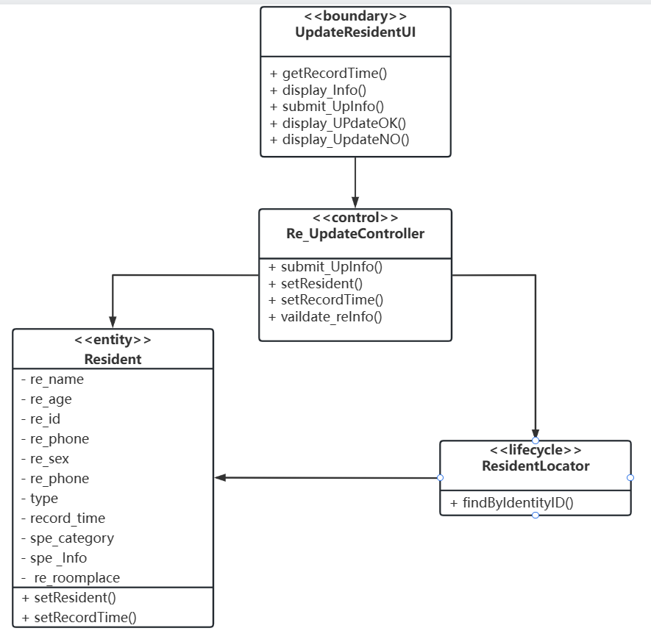
顺序图：
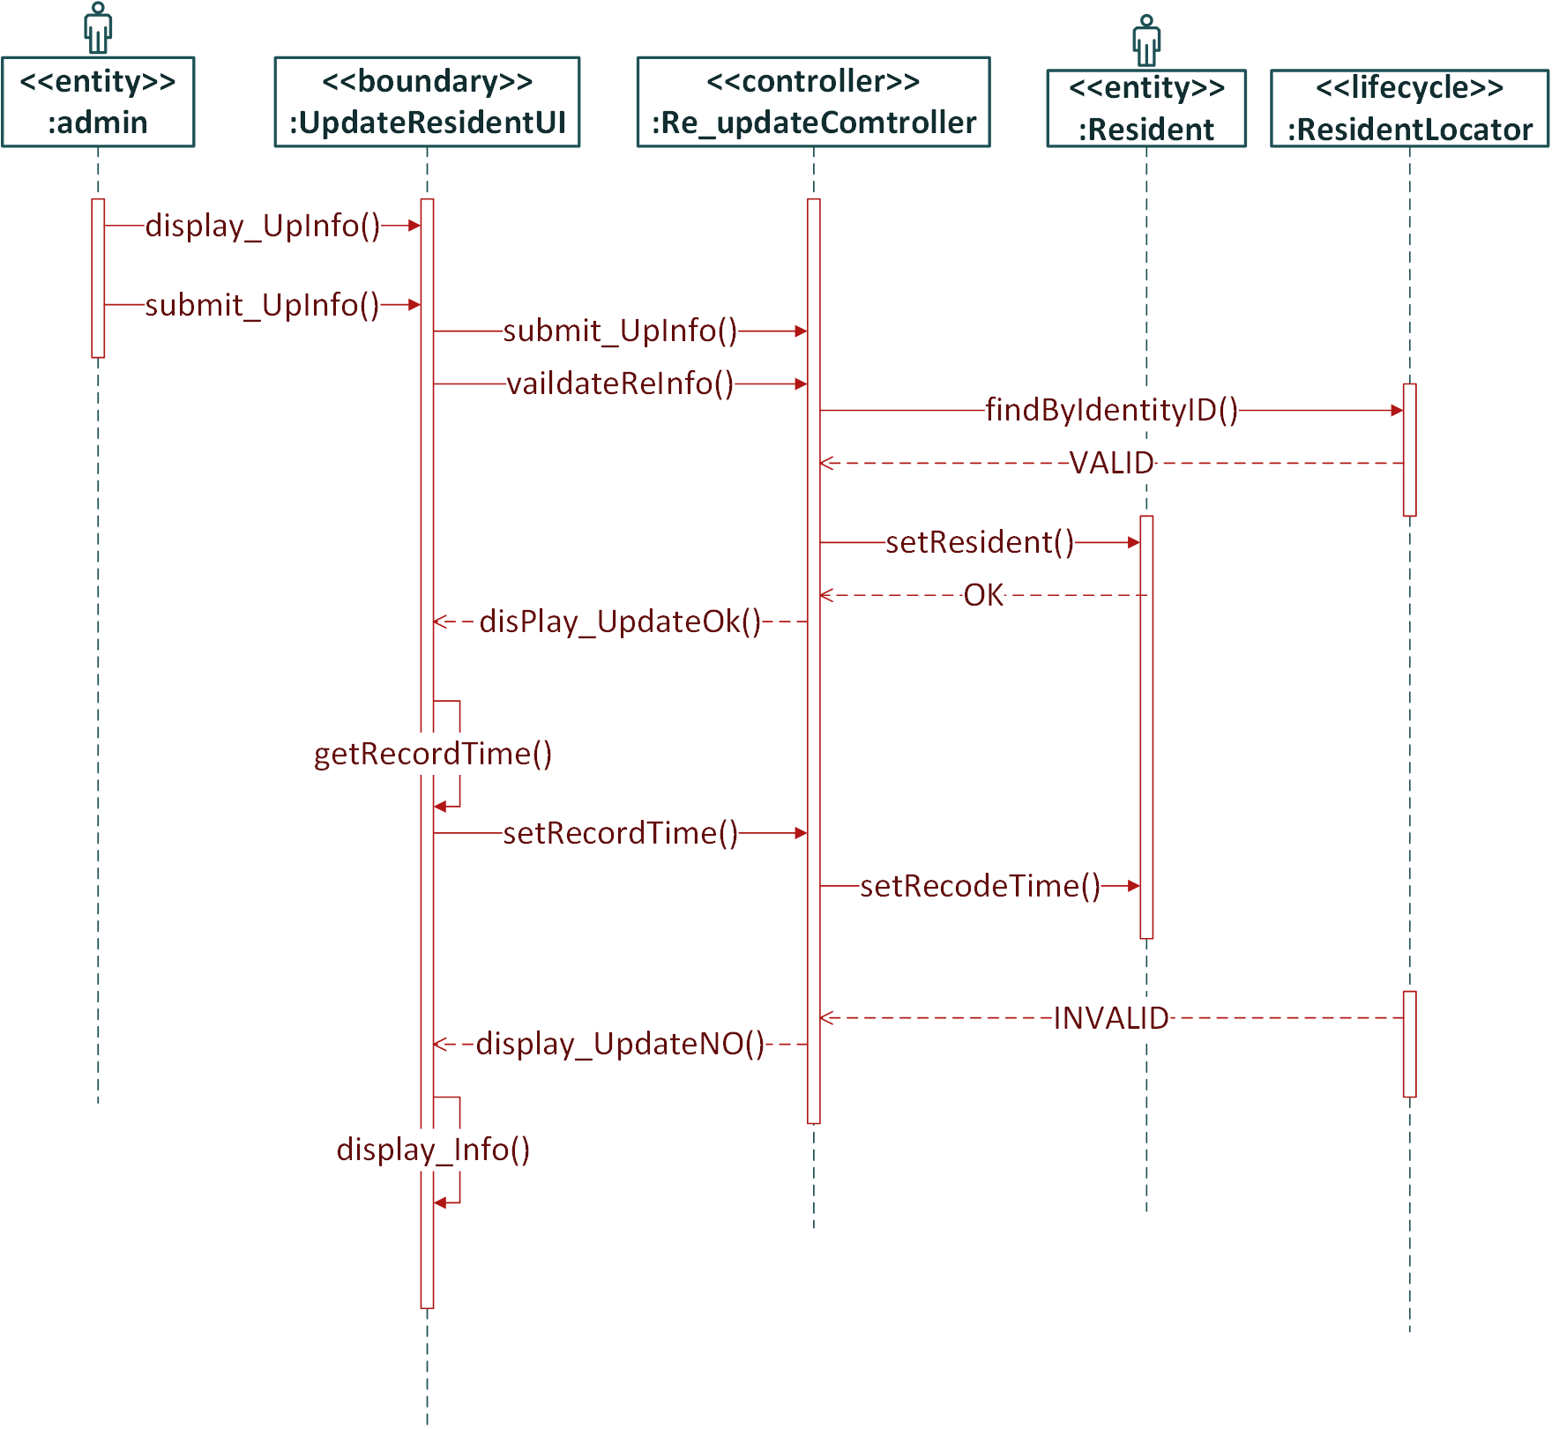
- 性能需求
性能需求。

